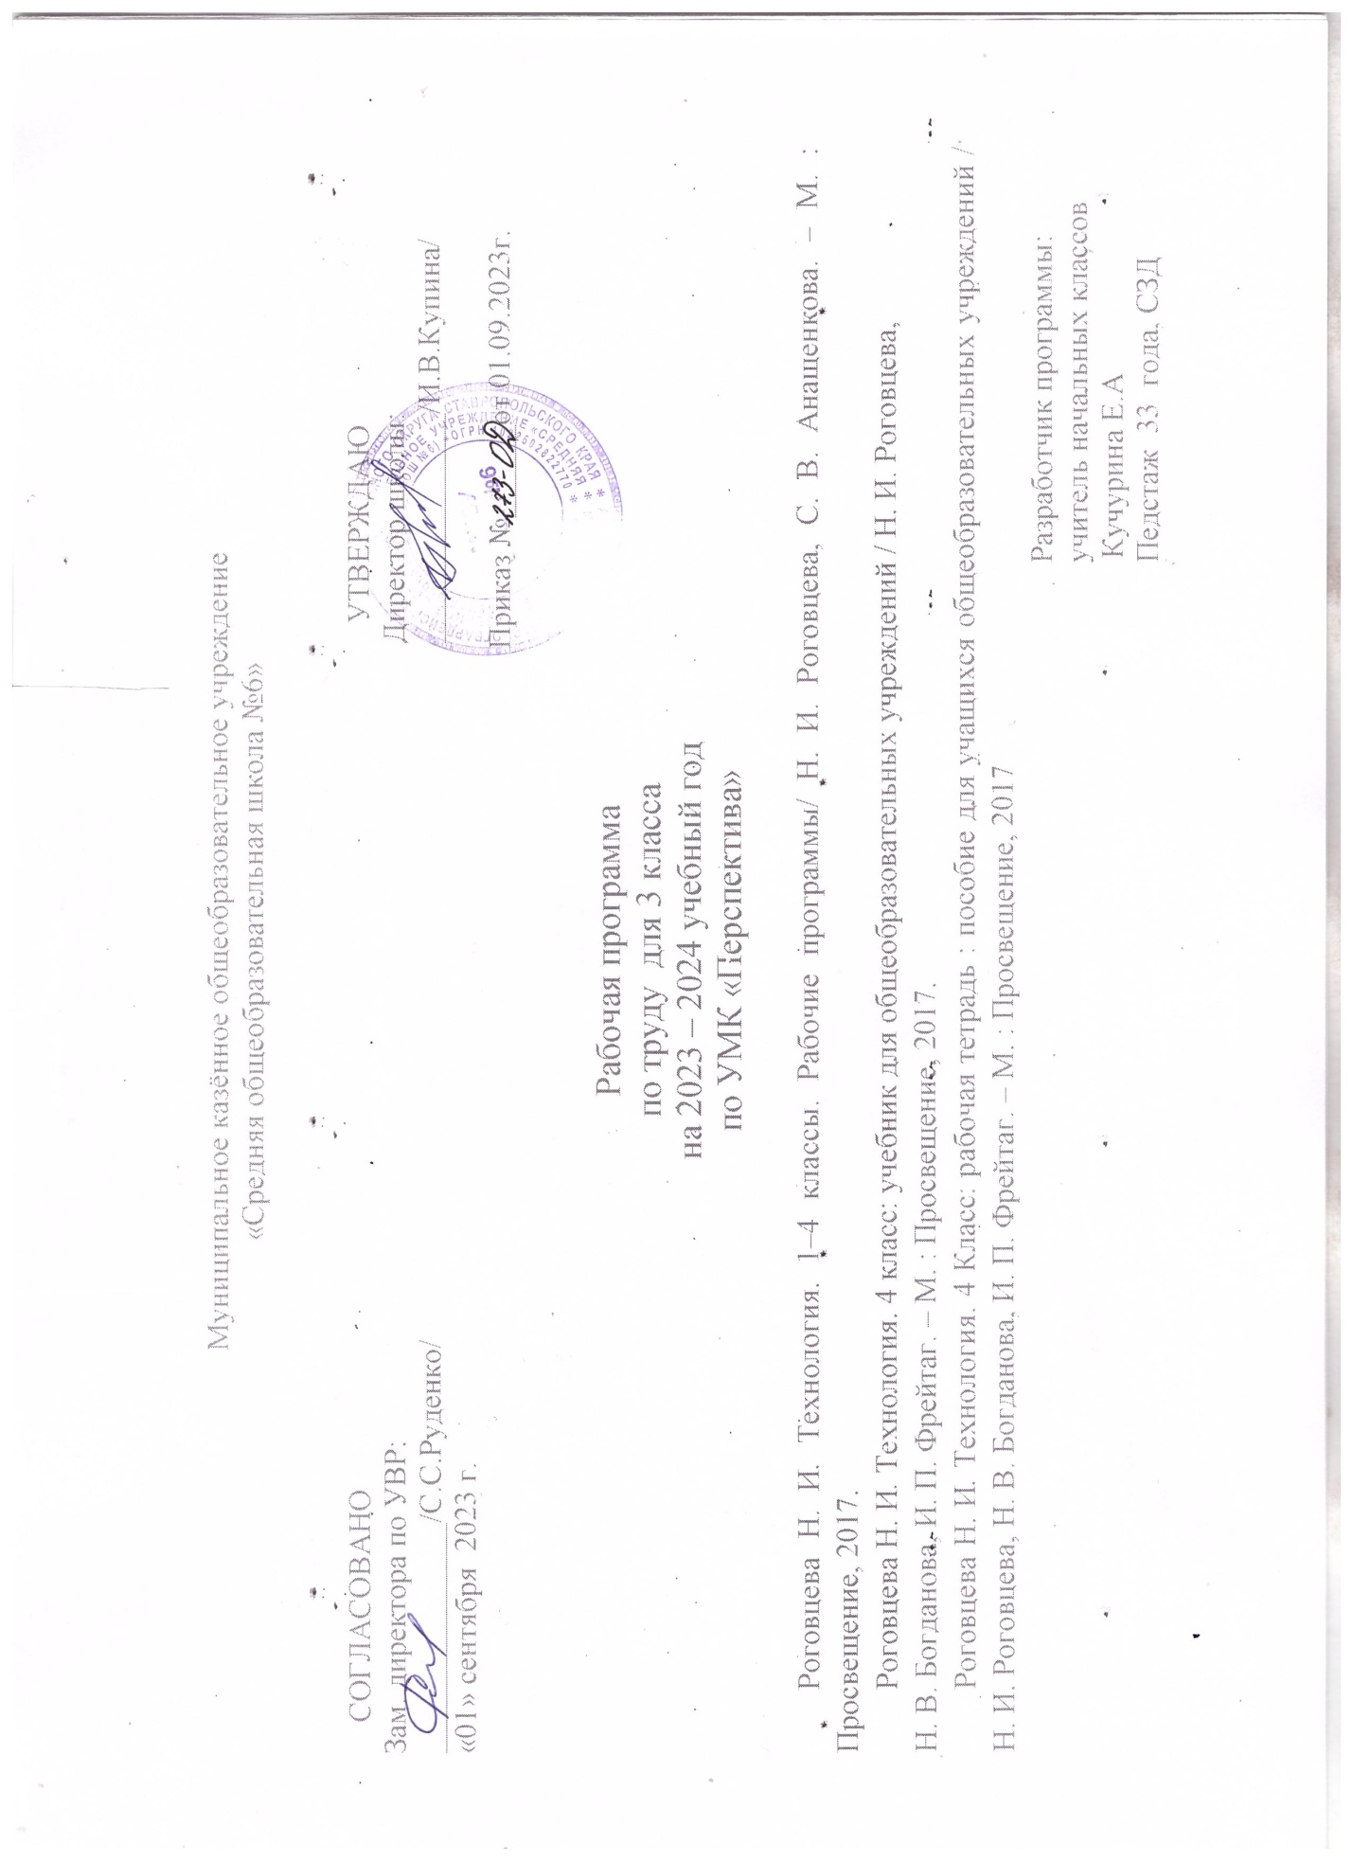

1. **Планируемые результаты освоения учебного предмета**

**Личностные результаты:**

положительное отношение к труду  и профессиональной деятельности человека, как создателя и хранителя этнокультурного наследия*;*

* ценностное и бережное отношение к окружающему миру и результату деятельности человека и культурно историческому наследию;
* представление о причинах успеха и неуспеха в предметно-практической деятельности;
* основные критерии оценивания  деятельности  других учеников на основе заданных в учебнике критериев и ответов на «Вопросы юного технолога»;
* этические нормы (сотрудничества, взаимопомощи, ответственности)  при изготовлении изделия, работе в паре и выполнении проекта;
* потребность соблюдать правила безопасного использования инструментов и материалов для качественного выполнения изделия;
* представления о значении проектной деятельности.
* интерес к конструктивной деятельности;
* простейшие навыки самообслуживания (уход за одеждой, ремонт одежды);

**Метапредметные.**

*Регулятивные:*

* внутренней позиции школьника на уровне положительного отношения к трудовой деятельности;
* этических норм (долга) на основе анализа взаимодействия учеников при изготовлении изделия;
* ценности коллективного труда в процессе создания изделия и реализации проекта;
* способность оценивать свою деятельность, определяя по заданным критериям  её успешность или неуспешность.

*Познавательные:*

* представление о себе как о гражданине России;
* бережного и уважительного  отношения к культурно-историческому наследию страны и родного края;
* уважительного отношения к людям и результатам их трудовой деятельности.
* способность оценивать свою деятельность, (прекрасного и безобразного);
* потребность в творческой деятельности.
* интерес к поисково-исследовательской деятельности, предлагаемой в заданиях учебника.

*Коммуникативные:*

* основные критерии оценивания  деятельности  других учеников на основе заданных в учебнике критериев и ответов на «Вопросы юного технолога»;
* этические нормы (сотрудничества, взаимопомощи, ответственности)  при изготовлении изделия, работе в паре и выполнении проекта.

**Предметные результаты:**

* воспринимать предметы материальной культуры как продукт творческой предметно-преобразующей деятельности человека - создателя и хранителя этнокультурного наследия ( на примере народных традиционных ремесел России)  в различных сферах на Земле, в Воздухе, на Воде, в Информационном пространстве ;
* называть основные виды профессиональной (ремесленнической) деятельности человека: гончар, пекарь, корзинщик, плотник, резчик по дереву и т.д.
* организовывать рабочее место с помощью учителя для работы с материалами: бумагой, пластичными материалами, природными материалами (крупами, яичной скорлупой, желудями, скорлупой от орехов, каштанами, ракушки), тканью, ниткам, фольгой;
* с инструментами: ножницами, стеки, швейной иглой, шилом;
* с инструментами:  челнок,  пяльцы  (вышивание), нож (для разрезания), циркуль
* соблюдать правила безопасной работы с инструментамипри выполнении изделия;
* различать материалы и инструменты; определять необходимые материалы и инструменты в зависимости от вида работы;
* при помощи учителя проводить анализ простейших предметов  быта по используемому материалу, назначению;
* объяснять значение понятия «технология», как процесс изготовления изделия на основе эффективного использования различных материалов;
* определять в своей деятельности элементы профессиональной деятельности человека;
* называть традиционные для своего края народные промыслы и ремесла;
* осмыслить значимость сохранения этнокультурного наследия   России.
* познакомиться с видами декоративно-прикладного искусства  (хохломской росписью, Городецкой росписью,  дымковской игрушкой), их особенностями, историей возникновения и развития, способом создания.

**2.Содержание учебного предмета**

**Раздел 1. «Здравствуй, дорогой друг!» (1 ч)**

Планирование изготовления изделия на основе рубрики «Вопросы юного технолога» и технологической карты.

**Раздел 2. «Человек и земля» (21 ч)**

Эскиз, технический рисунок. Свойства различных материалов.Способы крепления отдельных деталей. Архитектурные особенности городских построек. Особенности работы с проволокой. Значение природы для города. Профессиональная деятельность человека в сфере городского хозяйства и ландшафтного дизайна. Алгоритм организации деятельности при реализации проекта. Работа с шаблонами, соблюдение правил ТБ при работе с инструментами.Этапы выполнения проекта, презентация изделия.

Виды одежды по назначению.Свойства ткани и пряжи.Алгоритм выполнения стебельчатых и петельных стежков. Вышивка, монограмма.Материалы и инструменты для выполнения аппликации. Правила безопасной работы иглой. Процесс изготовления тканей. Виды тканей и волокон. Свойства материалов: пряжи и тканей.Сочетание цветов в композиции. Эскиз и схема узора. Технологическая карта и план работы.

Понятие «карнавал». Особенности карнавального костюма. Эскизы карнавального костюма. Обработка материала крахмалом. План создания костюма. Знакомство с работой кафе. Профессиональные обязанности повара, кулинара, официанта. Правила поведения в кафе. Выбор блюд. Способы определения массы продуктов при помощи мерок.

**Раздел 3. «Человек и вода» (4ч)**

Мост, путепровод, виадук. Виды мостов (арочные, понтонные, висячие, балочные), их назначение. Конструктивные особенности мостов. Моделирование. Изготовление модели висячего моста. Раскрой деталей из картона. Работа с различными материалами. Новый вид соединения деталей – натягивание нитей.

Водный транспорт. Виды водного транспорта. Проектная деятельность. Работа с бумагой. Проект «Водный транспорт». Заполнение технологической карты. Океанариум и его обитатели. Ихтиолог. Мягкие игрушки. Виды мягких игрушек (плоские, полуобъемные и объемные). Правила и последовательность работы над мягкой игрушкой. Фонтаны. Виды и конструктивные особенности фонтанов. Изготовление объемной модели фонтана из пластичных материалов по заданному образцу.

**Раздел 4. «Человек и воздух» (3ч)**

Знакомство с историей возникновения зоопарков в России. Бионика. История возникновения искусства оригами. Использование оригами. Различные техники оригами: классическое оригами, модульное оригами. Мокрое складывание.

Знакомство с особенностями конструкции вертолета. Особенности профессии летчика, штурмана, авиаконструктора.Конструирование модели вертолета. Знакомство с новым материалом – пробкой. Приемы работы с разными материалами, приспособлениями.Презентация своего изделия.

**Раздел 5. «Человек и информация» (5ч)**

Книгопечатание. Основные этапы книгопечатания. Печатные станки, печатный пресс, литера.Конструкция книг (книжный блок. Обложка, переплет, слизура, крышки, корешок). Профессиональная деятельность печатника, переплетчика.Переплет книги и его назначение. Декорирование изделия. Элементы переплетных работ.

Способы общения и передачи информации. Почта. Телеграф. Особенности работы почты и профессиональная деятельность почтальона. Виды почтовых отделений. Понятие «бланк». Процесс доставки почты. Корреспонденция. Заполнение бланка почтового отправления

Театр. Кукольный театр. Профессиональная деятельность кукольника, художника-декоратора, кукловода. Пальчиковые куклы. Театральная афиша, театральная программа. Правила поведения в театре. Спектакль.Изготовление пальчиковых кукол для спектакля. Работа с тканью, шитье.

Знакомство с понятием «сцена». Конструирование и подбор материалов для выполнения изделия «Сцена».Виды занавесов. Выбор занавеса к спектаклю «Красная Шапочка»

**3.Тематическое планирование учебного предмета**

Труд. 3 класс.

1ч/нед x 34 = 34 ч

|  |  |  |
| --- | --- | --- |
| №п/п | Тема урока | Количество часов |
|  | **Раздел 1. «Здравствуй, дорогой друг!» (1 ч)** |  |
| 1 | Как работать с учебником. | 1 |
|  | **Раздел 2. «Человек и земля» (21 ч)** |  |
| 2 | Архитектура. Изделие: «Дом». | 1 |
| 3 | Городские постройки. Изделие: «Телебашня». | 1 |
| 4 | Парк. Изделие: «Городской парк». | 1 |
| 5 | Детская площадка. Изделие: «Качалка, песочница». | 1 |
| 6 | Детская площадка. Изделие: «Качели, игровой комплекс». | 1 |
| 7 | Ателье мод. Изделие: «Строчка стебельчатых стежков, строчка петельных стежков». | 1 |
| 8 | Изделие: «Украшение монограммой». | 1 |
| 9 | Аппликация. Изделие: «Украшение фартука». | 1 |
| 10 | Изготовление тканей. Изделие: «Гобелен». | 1 |
| 11 | Изделие: «Гобелен». | 1 |
| 12 | Одежда для карнавала. Изделие: «Кавалер, дама». | 1 |
| 13 | Кафе «Кулинарная сказка». Изделие: «Весы». Кухонные принадлежности. | 1 |
| 14 | Фруктовый завтрак. Изделие: «Салат из фруктов». | 1 |
| 15 | Изделие «Колпачок для яиц». Технологическая карта, раскрой. | 1 |
| 16 | Колпачок для яиц. Изделие: «Колпачок-цыпленок». | 1 |
| 17 | Сервировка стола. Изделие: «Салфетница». | 1 |
| 18 | Магазин подарков. Лепка. Изделие: «Брелок для ключей». | 1 |
| 19 | Изделие: «Брелок для ключей» (гуашь). | 1 |
| 20 | Упаковка подарков. | 1 |
| 21 | Автомастерская Конструирование. Изделие: «Фургон «Мороженое». | 1 |
| 22 | Конструирование. Изделие: «Фургон «Мороженое». Оформление изделия. | 1 |
|  | **Раздел 3. «Человек и вода» (4ч)** |  |
| 23 | Конструирование. Изделие: «Мост». | 1 |
| 24 | Водный транспорт. Изделие: «Баржа, яхта». | 1 |
| 25 | Океанариум. Шитьё. Изделие: «Осьминоги, рыбки». | 1 |
| 26 | Пластилин. Изделие: «Фонтан». | 1 |
|  | **Раздел 4. «Человек и воздух» (3ч)** |  |
| 27 | Зоопарк. Складывание. Оригами. Изделие: «Птицы. Журавль, аист». | 1 |
| 28 | Вертолётная площадка. Конструирование. Подбор материала, разметка, раскрой. | 1 |
| 29 | Вертолётная площадка. Конструирование. Изделие: «Вертолёт «Муха». | 1 |
|  | **Раздел 5. «Человек и информация» (5ч)** |  |
| 30 | Переплётная мастерская. | 1 |
| 31 | Почта.  Изделие: «Заполняем бланк». | 1 |
| 32 | Кукольный театр. Шитьё. Изделие: «Кукольный театр». | 1 |
| 33 | Кукольный театр. Проект «Готовим спектакль». | 1 |
| 34 | Конструирование и моделирование. Изделие: «Сцена, занавес». | 1 |